МУНИЦИПАЛЬНОЕ БЮДЖЕТНОЕ ОБЩЕОБРАЗОВАТЕЛЬНОЕ УЧРЕЖДЕНИЕ БЕКРИНСКАЯ МУНИЦИПАЛЬНАЯ ОСНОВНАЯ ОБЩЕОБРАЗОВАТЕЛЬНАЯ ШКОЛА МУНИЦИПАЛЬНОГО ОБРАЗОВАНИЯ «ТЕМКИНСКИЙ РАЙОН» СМОЛЕНСКОЙ ОБЛАСТИ

муниципальное бюджетное
общеобразовательное учреждение
Бекринская муниципальная основная
общеобразовательная школа муниципального образования «Темкинский район»
Смоленской области
215344, Смоленская область,
Темкинский район,
д. Бекрино, ул. Центральная, дом 5.

Тел./факс (48136) 2-36-34,
E-mail: bekr01@mail.ru
ИНН 6716001920 671601001
26.11.2024 №_____

СПРАВКА-ПОДТВЕРЖДЕНИЕ
Муниципальное бюджетное общеобразовательное учреждение Бекринская муниципальная основная общеобразовательная школа сообщает, что общежитий, интернатов, жилых помещений не предоставляет.

Директор школы: | 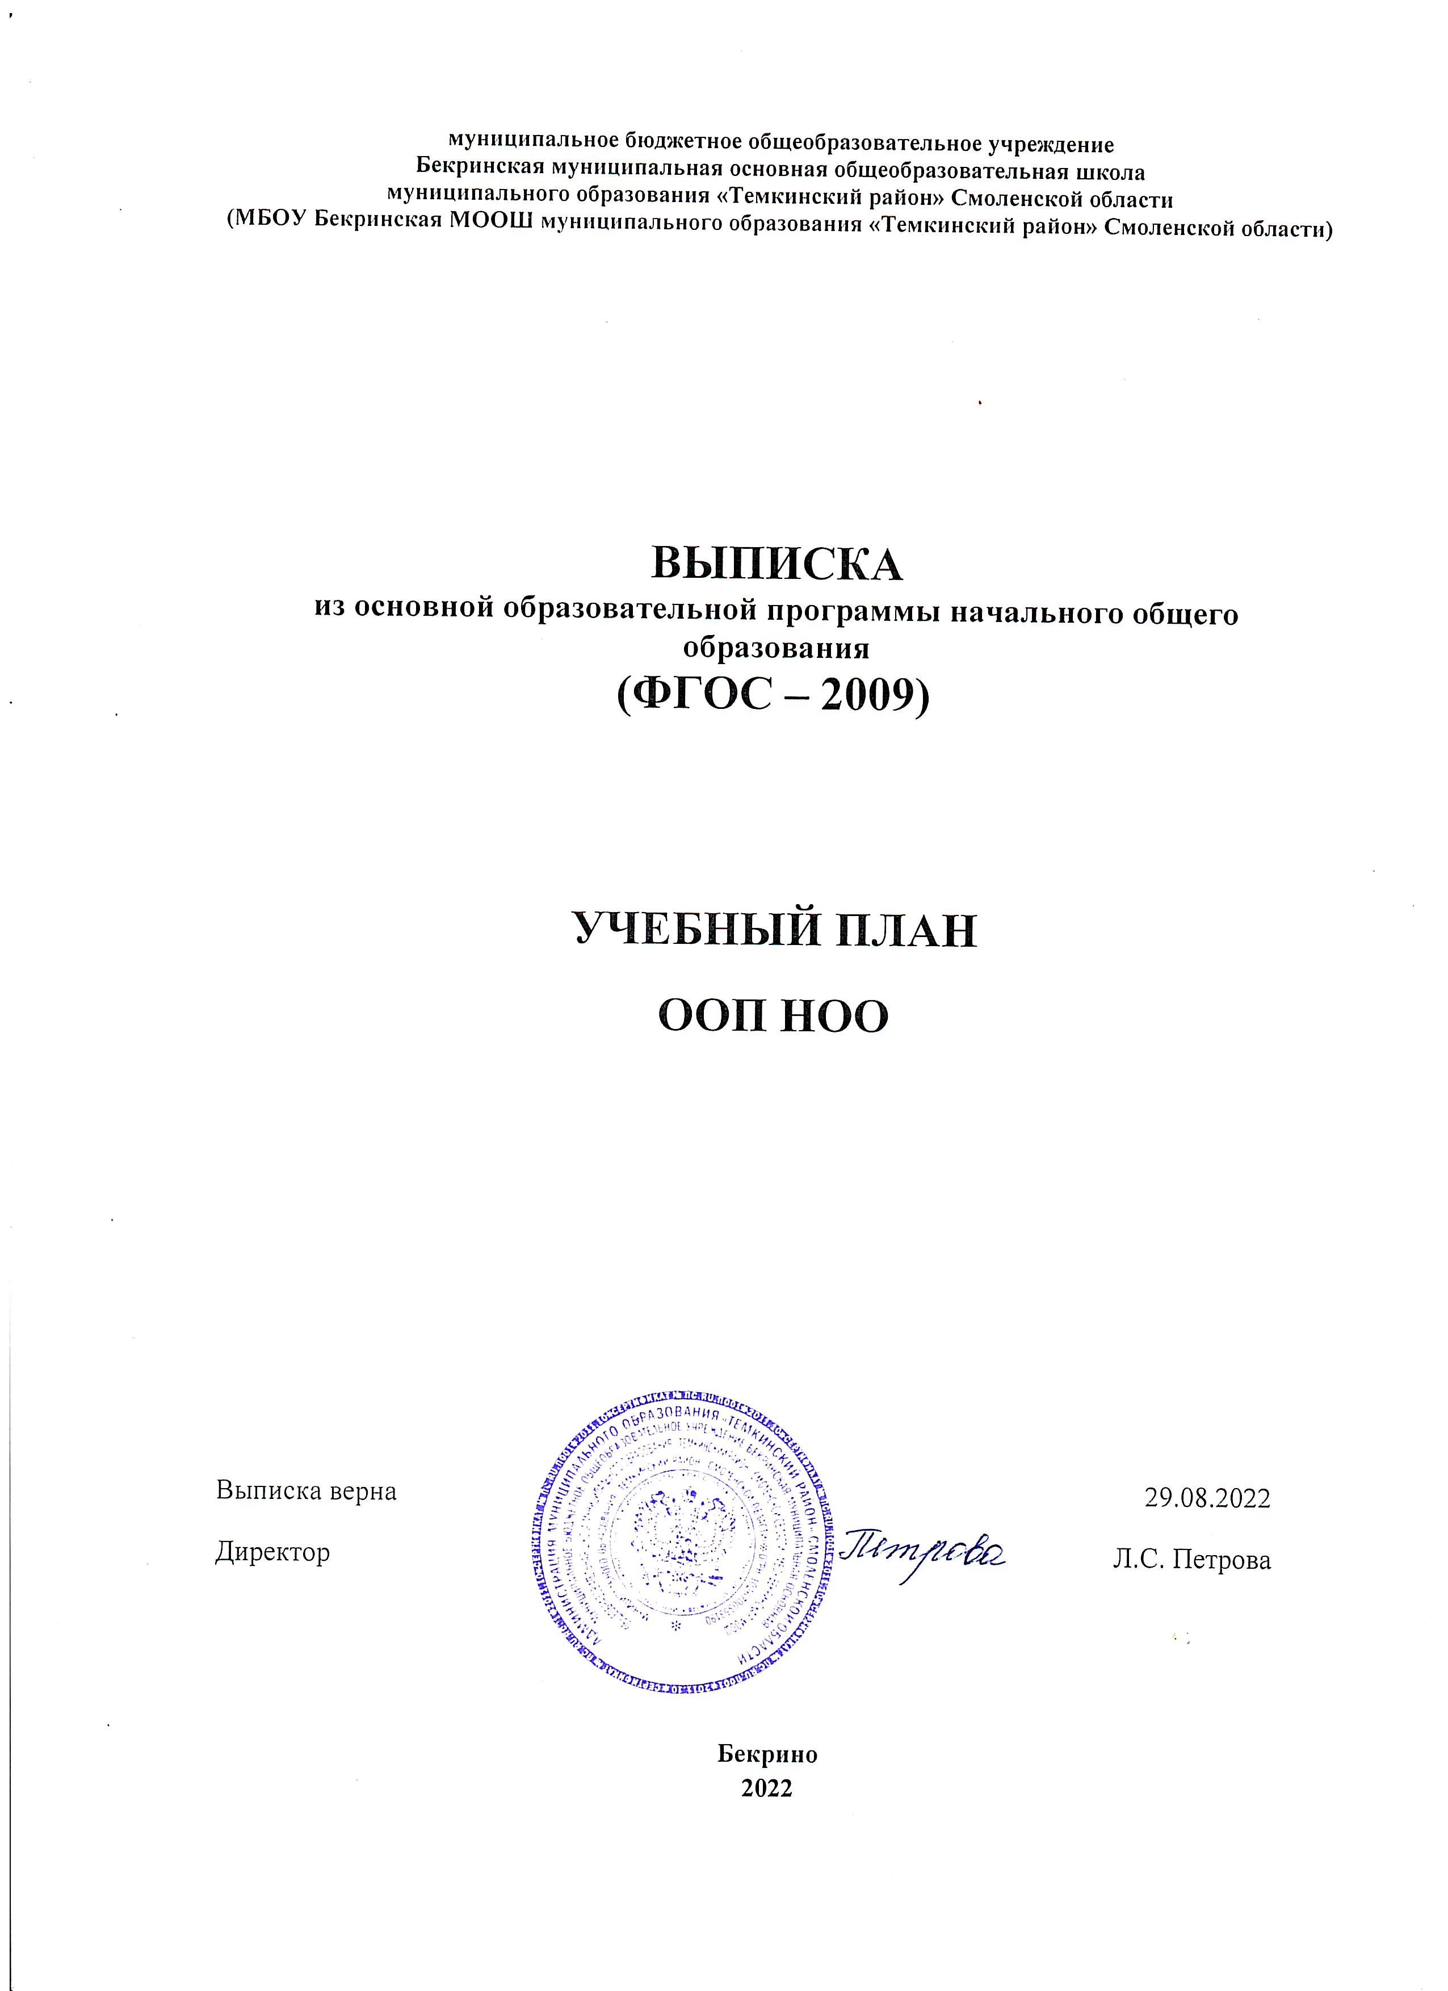 | Л.С. Петрова

